Pressemeddelelse,

27. september 2018





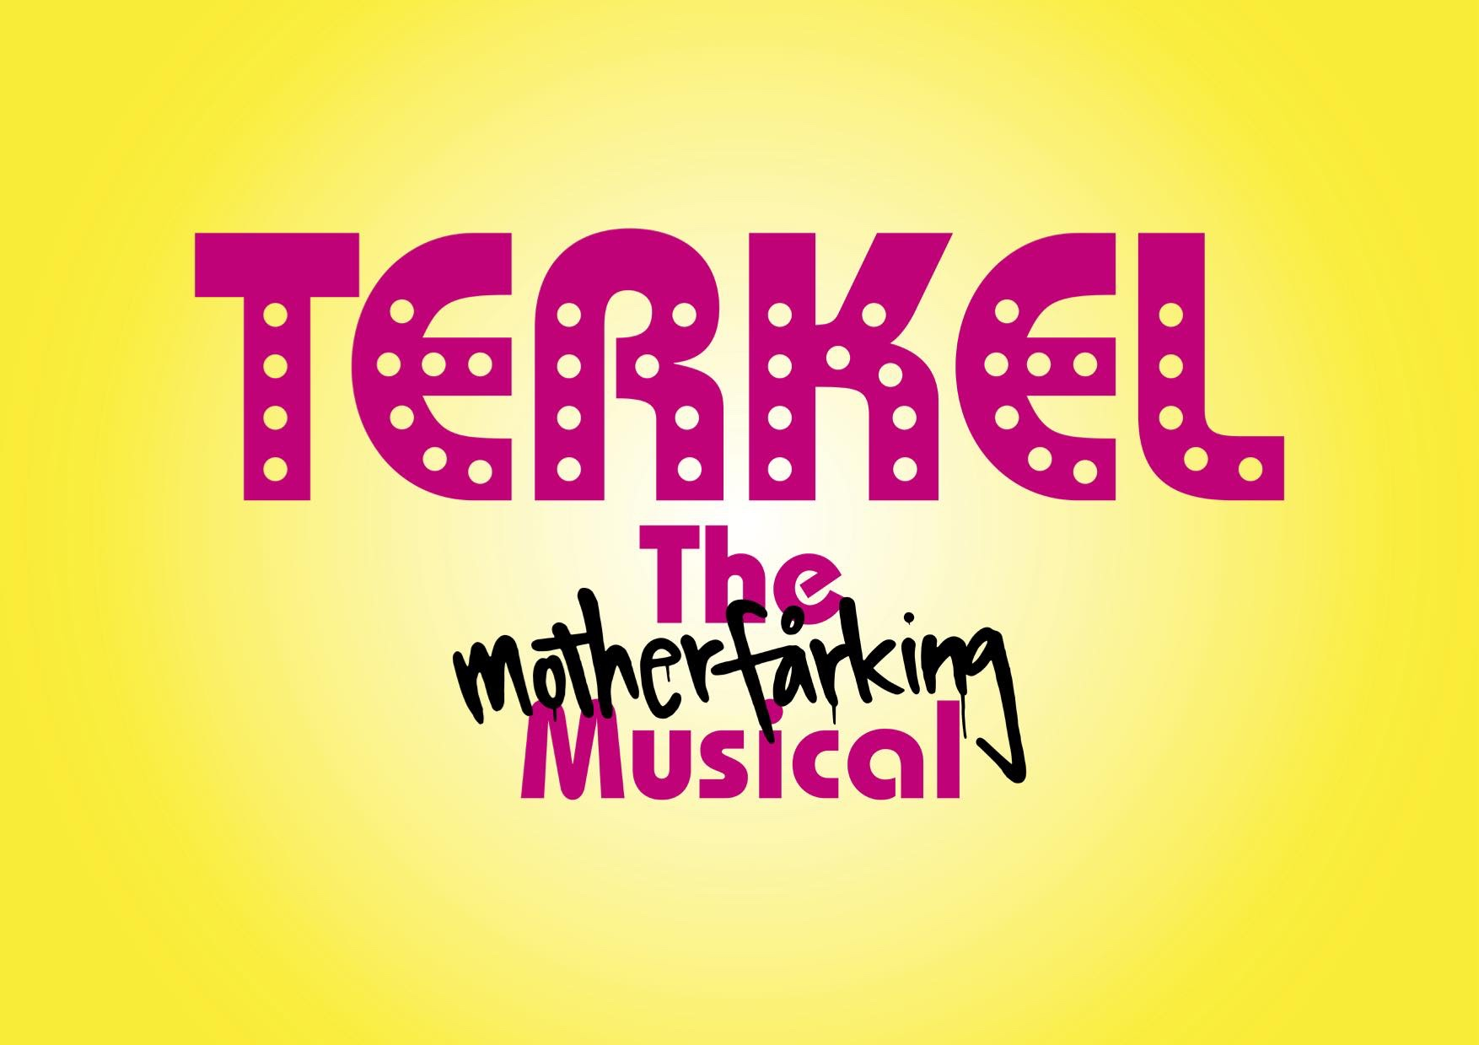

**Komikerduoen Adam og Noah får rollerne som Sten og Saki i *TERKEL – THE MOTHERFÅRKING MUSICAL***

Den unge komikerduo Adam og Noah, hvis borgerlige navne er Joel Hyrland og Hadi Ka-Koush, kan fra februar også skrive musical på CV’et. De skal nemlig spille bøllerne Sten og Saki i **TERKEL – THE MOTHERFÅRKING MUSICAL.** Det kan Langkjær Entertainment og Live Nation i dag offentliggøre.

Sten og Saki er kendt som de to lede fyre i Anders Matthesens ikoniske tegnefilm *Terkel i Knibe*, som elsker at mobbe alle i skolen…

**Virale stjerner på scenen**

Joel Hyrland og Hadi Ka-Koush har begge en lang fortid som skuespillere. Figurerne Adam og Noah opstod i 2012 i teaterforestillingen *En kliché*, men parret blev for alvor kendt i 2015, da de delte deres første video på Facebook. På kort tid fik de, som Adam og Noah, mere end 100.000 nye følgere på Facebook, og videoen blev vist flere millioner gange. I 2015 og 2016 lavede de 10 afsnit på DR med titlen *Hvad sker der dansker*, og i februar 2016 spillede Adam & Noah deres første store live comedy show på Bremen Teater.

Foruden rollerne som Adam og Noah har Joel Hyrland og Hadi Ka-Koush begge medvirket i en række film og tv-serier. Joel har blandt andet medvirket i 2 episoder af tv-serien Ørnen, mens Hadi i 2007 lagde stemme til dukkefiguren Hassan i julekalenderen Yallahrup Færgeby. I 2010 havde Hadi sin afgangsforestilling fra Statens Teaterskole, og siden har han også medvirket i forestillinger som *Ondt Blod* og *Nordkraft*, der gav ham Reumerts talentpris.

Foruden Joel Hyrland og Hadi Ka-Koush er det tidligere blevet offentliggjort, at Thomas Bo Larsen, Martin Brygmann, Clemens og Lea Thiim Harder også er på rollelisten.

Se video med Adam og Noah som Sten og Saki her:

<https://www.youtube.com/watch?v=l1PznUJDMhM>

Download video med Adam og Noah som Sten og Saki her:

<https://janw.wetransfer.com/downloads/e0ee6caf1555eb23e8fac7adc292558020180926131758/e77681c67995f7f37dfd279153a0b24120180926131758/739e17>

**Om musicalen**

*Terkel i Knibe* bleven milepæl i moderne dansk filmhistorie, og succesen var ikke til at tage fejl af med mere end 375.000 solgte biografbilletter. En tegnefilm, der helt usædvanligt både var for børn, teenagere og voksne. Nu kommer filmen som original ny dansk musical, der bliver mindst lige så sjov, grov, respektløs og komplet politisk ukorrekt som filmen. I TERKEL - THE MOTHERFÅRKING MUSICAL bliver publikum forkælet med vanvittige og grænseoverskridende optrin og replikker, et stort og stjernespækket hold af skuespillere, komikere, dansere og sangere på scenen, fed musik med både nye sange og sange fra filmen samt en kreativ iscenesættelse, der blander brug af dukker og skuespillere i en scenografi, der gør brug af den nyeste teknologi.

**Stærke kræfter bag forestillingen**

Executive Kreativ Producent Thomas Langkjær fra Langkjær Entertainment og Live Nation producerer TERKEL - THE MOTHERFÅRKING MUSICAL sammen med Clemens. Forestillingen instrueres af Nikolaj Cederholm, medskaberen af Dr Dante og manden bag en perlerække spektakulære, succesfulde teaterkoncerter. Med sig på holdet har han sin faste koreograf Anja Gaardbo og scenograf Kim Witzel, mens kostumerne lægges i hænderne på Line Bech.

TERKEL - THE MOTHERFÅRKING MUSICAL får verdenspremiere i Tivolis Koncertsal 14. februar næste år og derefter skal på turné landet rundt til Holstebro, Aalborg, Aarhus, Odense og Vejle. Billetsalget er i gang!

Læs mere på [www.terkelthemusical.dk](http://www.terkelthemusical.dk)

**Se bagest:**

* Fakta om TERKEL - THE MOTHERFÅRKING MUSICAL
* Profiler

For yderligere information, kontakt undertegnede.

Med venlig hilsen

Have Kommunikation

Tlf. 33252107

**Kontakt:**

Michael Feder

Mobil: 22434942

Mail: [michael@have.dk](mailto:michael@have.dk)

**Holdet bag:**

* Musicalen er baseret på Anders Matthesens *Terkel i knibe* (filmens manuskript: Mette Heeno.)
* Manuskript og musik: Clemens (sange fra filmen er skrevet af Anders Matthesen)
* Instruktør: Nikolaj Cederholm
* Koreograf: Anja Gaardbo
* Scenograf: Kim Witzel
* Kostumedesign: Line Bech
* Executive Kreativ Producent: Thomas Langkjær
* Producenter: Live Nation, Langkjær Entertainment og Clemens

**Cast (offentliggjort indtil nu):**

* Arne Nougatgren: Martin Brygmann
* Jason: Clemens
* Stewart Stardust: Thomas Bo Larsen
* Dorit: Lea Thiim Harder
* Sten: Joel Hyrland
* Saki: Hadi Ka-Koush

**Fakta:**

**Premiere:**

* 14. februar 2019 i Tivolis Koncertsal

**Spilleperiode:**

* København: Koncertsalen, Tivoli (14. februar – 24. marts 2019 ). Billetbestilling: Ticketmaster.dk
* Holstebro: Black Box Theatre i Musikteatret Holstebro (11.-18. april 2019). Billetbestilling: Billetten.dk, www.musikteatret.dk eller tlf. 96 11 79 79.
* Aalborg: Aalborg Kongres & Kultur Center (24.-28. april 2019). Billetbestilling: www.akkc.dk og tlf. 99 35 55 66.
* Aarhus: Hermans (30. april-12. maj 2019). Billetbestilling: Ticketmaster.dk
* Odense: Odeon (14.-18. maj 2019). Billetbestilling: Ticketmaster.dk
* Vejle: Vejle Musikteater (22.-26. maj 2019). Billetbestilling: www.vejlemusikteater.billetten.dk

**Handlingen**

Terkel går stadig i 6.A sammen med sine klassekammerater Jason, Sten, Saki, Silas, Johanna og Dorit m.fl. Men tidsbilledet er flyttet til 2019. Offentlige besparelser og skolebørnenes daglige hærgen har gjort, at Terkels skole, Kastanjevangen Skole, ikke er blevet istandsat siden sidst vi mødte Terkel. Og den er altså noget faldefærdig. En dag i Arnes musiktime, hvor Terkel må nøjes med en triangel, spiller Jason en vild trommesolo. Jasons trommespil begrænser sig ikke kun til trommesættet, men fortsætter ud over lærerens skrivebord, væggen, skabet, vinduerne, instrumenterne, lamperne og en faldstamme. Alt med lyd i. Faldstammen, der er ligeså forfalden som resten af Kastanjevangen Skole river sig løs og rammer Terkel i baghovedet, så han besvimer. Her starter Terkels mareridt, som vi kender det. Hvor han bliver hjemsøgt af dårlig samvittighed, skolens bøller, psykotiske veganere, Dorits spøgelse og endda sine egne forældre…